CASO DE USO DEL NEGOCIO: COMPRAS

- Desde que Depósito central verifica faltante de stock hasta que se genera la orden de compra:

- Depósito central verifica el faltante de productos que se encuentran debajo del punto de reposición y se genera un informe de productos faltantes el cual se envía al gerente de compras para su aprobación. (s)

- El gerente de compras autoriza o no la compra de cada uno de los productos del informe de productos faltantes generando una solicitud de compra de producto por cada uno, la cual es enviada al responsable de compras.

- El responsable de compras con las solicitudes de compra de productos, asigna los proveedores disponibles por solicitud habiéndolos contactado previamente y genera una orden de compra por proveedor. (s)

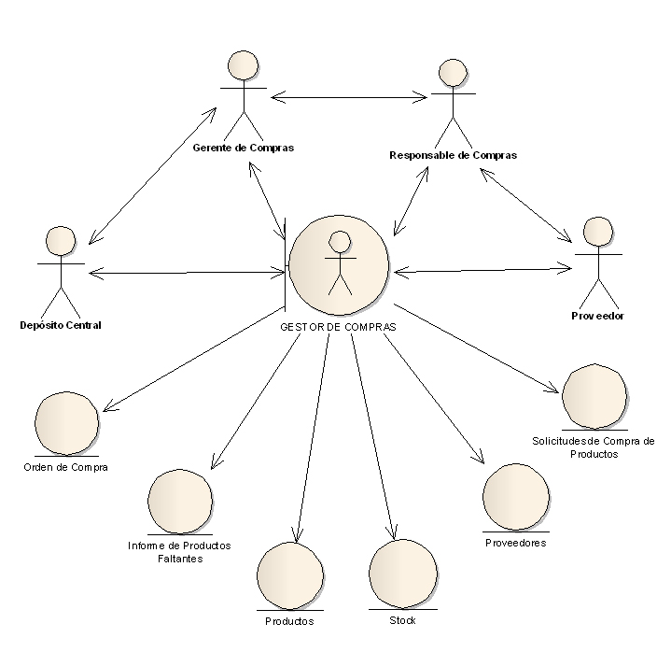

CASO DE USO DEL NEGOCIO: COMPRAS

- Desde que Depósito Central recibe la mercadería hasta que se registra la misma:

  - Depósito central recibe la mercadería.

  - El proveedor entrega remito al encargado de stock.

  - Depósito central verifica el remito con la mercadería entregada.

  - Depósito central verifica el remito con la orden de compra y en el sistema la marca como entregada. (s)

  - El sistema actualiza el stock de la mercadería. (s)

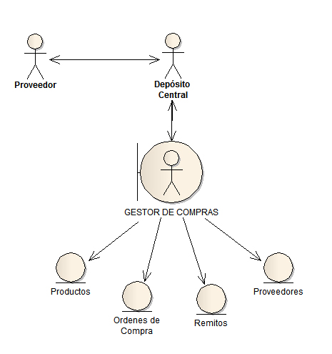

CASO DE USO DEL NEGOCIO: COMPRAS

- Desde que se realiza el cierre del día en la sucursal hasta que se envía la solicitud de producto por sucursal:

  - Depósito sucursal indica el cierre del día.

  - El sistema de forma automática envía un informe acerca de los productos bajo la línea de reposición con el detalle por producto promedio de ventas de C/U. Al gerente de sucursal.

  - El gerente de sucursal evalúa cuales productos solicitara y envía la solicitud de producto sucursal.

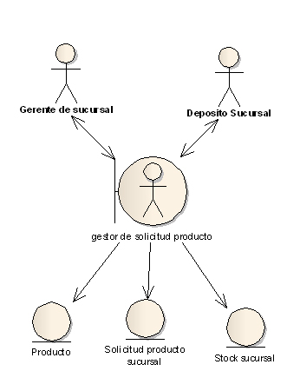
CASO DE USO DEL NEGOCIO: COMPRAS

- Desde que depósito central recibe la solicitud de producto por sucursal hasta que deposito envía los productos a logística Central

  - Depósito central recibe la solicitud de productos por sucursal.

2. En el caso de existencia se aprueban y en el caso de no tener existencia se rechaza la misma.

- Depósito central envía los productos a logística Central y actualiza el stock central.

- El sistema toma las solicitudes aprobadas y las envía a logística central para la posterior entrega de los productos.

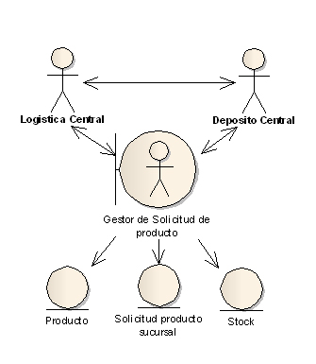
CASO DE USO DEL NEGOCIO: COMPRAS

- Desde que logística Central recibe las solicitudes de producto sucursal hasta que se entregan los productos en las sucursales:

  - Logística central se contactara con la empresa de transporte definida.

  - El sistema imprime el correspondiente remito.(s)

  - Depósito Sucursal verifica que corresponda lo entregado con la solicitud de producto por sucursal y la da por finalizada, actualizando el stock de la sucursal.(s)

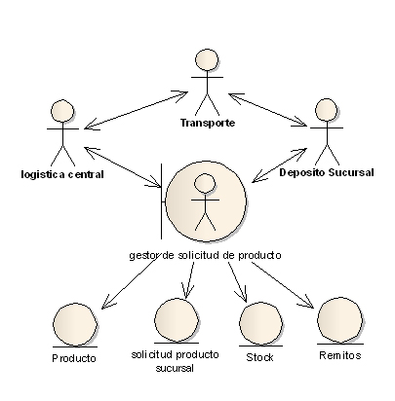
CASO DE USO DEL NEGOCIO: VENTAS

A. Desde que el cliente presencial solicita el/los producto/s a comprar hasta que depósito Sucursal es informado acerca de la compra.

- El cliente solicita los productos al vendedor, los cuales deberá ser buscados en el Sistema para comprobación de existencia de stock.

- El vendedor informa si hay stock, teniendo que confirmar si se realiza la compra. De ser así, el vendedor verificará en Sistema si es un nuevo comprador e invita al cliente a registrar su fecha de nacimiento para obtener descuentos en tal día.

- El sistema, una vez que el Vendedor haya ingresado la venta junto con los datos del cliente, emitirá un comprobante de venta para que el cliente pague la correspondiente factura en Caja.

- El cajero recibe la factura generada por el vendedor y consultará al cliente mediante que modalidad de pago desea abonar (Pudiendo abonar en efectivo o tarjeta de crédito/débito). Una vez abonado el pago, los productos comprometidos en la venta pasarán a estar reservados.

- Una vez registrado el pago, el cliente deberá elegir que mercadería retirará por despacho y que mercadería pedirá que le sea enviada a domicilio (Sin cargo). En caso de ser a domicilio, el cliente será informado acerca de la fecha aproximada de entrega de dichas mercaderías.

- El depósito Sucursal será informado acerca de la venta para la preparación de los respectivos productos.

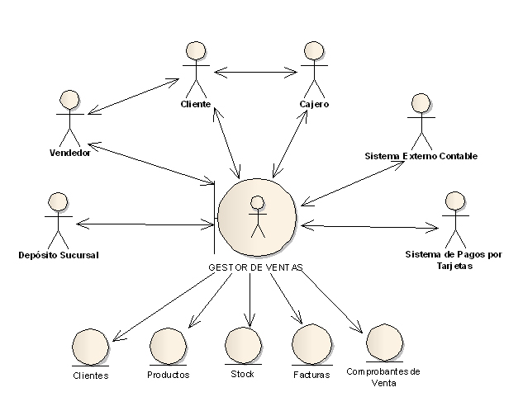

CASO DE USO DEL NEGOCIO: VENTAS

B. Desde que Depósito Sucursal atiende la venta hasta la entrega de mercaderías.

- El Depósito Sucursal, una vez que se haya registrado una venta, deberá hacer el envío de tales productos que el cliente quiera retirar personalmente a despacho y aquellos que serán enviados a domicilio a Logística Sucursal.

- El cliente deberá acercarse a despacho con la factura paga para el retiro de las mercaderías que retirará presencialmente.

- Despacho sellará la factura del cliente como Entregada Total (Si el cliente retira todos los productos personalmente) o como entregada parcialmente (Si al menos uno de los productos tiene que ser entregado a domicilio).

- El despacho registrará la entrega realizada, actualizando el stock y la cantidad en reservación.

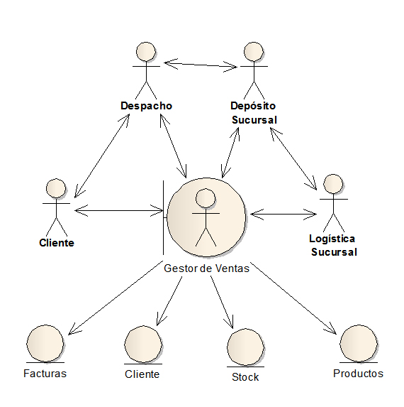

CASO DE USO DEL NEGOCIO: VENTAS

C. Desde que un Cliente Web inicia una compra hasta que se le emite su comprobante.

- El cliente Web se deberá identificar en el sitio Web, para ello deberá tener una cuenta creada.

- El cliente Web, desde el sitio Web del negocio, elegirá los productos que desea comprar de una lista de productos disponibles.

- El cliente Web deberá ingresar los datos correspondientes a la tarjeta de crédito/débito para realizar la compra.

- El sistema le emitirá un comprobante, para certificar la venta y notificará a Depósito Central acerca de la venta para realizar la respectiva entrega a domicilio.

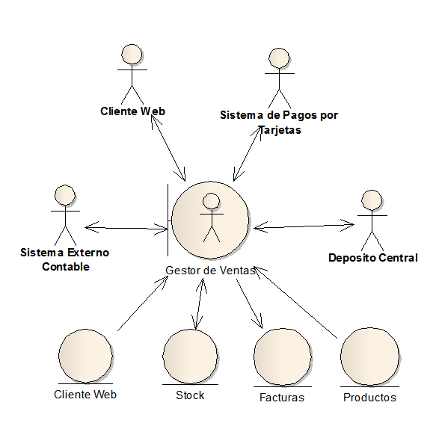

CASO DE USO DEL NEGOCIO: ADMINISTRACION

A. Desde que finalizan las actividades del día hasta que el administrador envía los informes al contador.

- Llegadas las 19:00 hs, finalizan todas las actividades del negocio.

- A las 19:00 hs, el Sistema genera un listado con la información de las compras del día realizadas a proveedores. (s)

- A las 19:00 hs, el Sistema genera un listado con la información de las ventas del día. (s)
- A las 19:00 hs, el sistema genera un informe de falta de stock. (s)

- El administrativo imprime el informe de compras, ventas y de faltante de stock. (s)

- El administrativo envía los informes al contador para el estudio de la situación contable obtenida en el día.

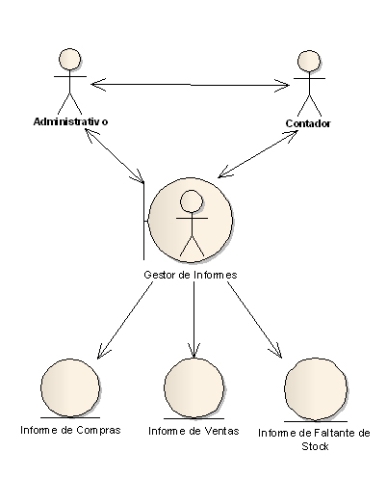
CASO DE USO DEL NEGOCIO: IMPRENTA

A. Desde que imprenta imprime el papel foliado hasta que las sucursales lo reciben.

- Imprenta imprime el papel foliado que se utilizará para emitir las facturas.

- Imprenta registra en el Sistema la cantidad de papel foliado que envía a cada sucursal. (s)

- Imprenta envía el papel foliado a todas las sucursales.

- Las sucursales reciben el papel foliado.

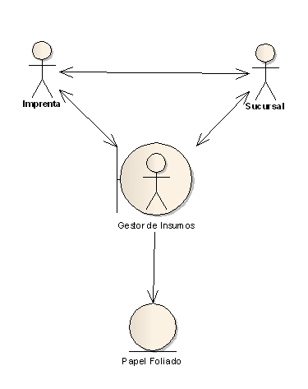
CASO DE USO DEL NEGOCIO: IMPRENTA

B. Desde que el Diseñador realiza el diseño para las bolsas hasta que las sucursales las reciben.

- El diseñador realiza el diseño que utilizará para las bolsas.

- El diseñador envía el archivo diseñado a imprenta.

- Imprenta imprime el diseño en las bolsas configurando la impresión según el tamaño de la misma (chica, mediana o grande).

- Imprenta registra en el Sistema la cantidad de bolsas que envía. (s)

- Imprenta abastece con bolsas a todas las sucursales.

- Las sucursales reciben las bolsas.

